1. **封装函数（**50分**）**

请封装一个名字为$的函数，用于获取元素

* 1. $(“#box”) 用于获取id名为box的DOM元素。
  2. $(“.active”) 用于获取class名为active的DOM元素
  3. $(“input”) 用于获取标签名为input的DOM元素
  4. $(“name=user”) 用于获取name属性等于user的DOM元素

封装函数distinct(arr) 用于去除数组中的重复元素，并返回新的数组

封装后的函数，保存在common.js文件中

然后编写测试代码并进行测试，考试结束后common.js和测试代码都需要提交。

注：代码规范10分！请写规范一点。^_^

1. **模态窗口(50分)**

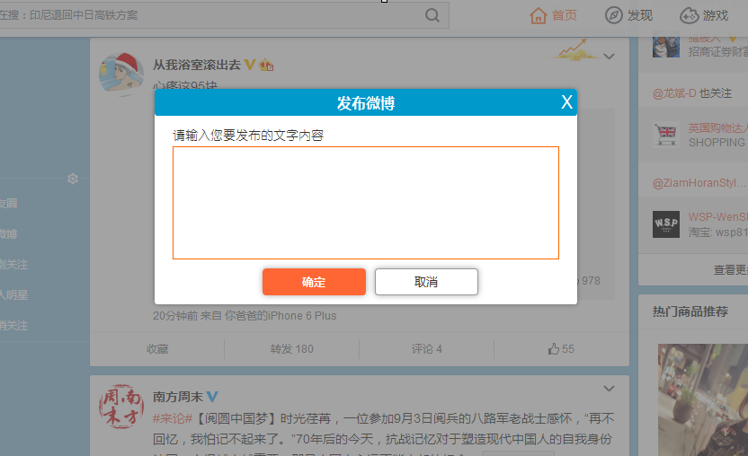

* 1. 主页面有若干条微博帖子（样式内容不做要求，自己随意发挥）
  2. 在页面上制作一个发布链接或按钮
  3. 点击按钮弹出一个子窗口
  4. 窗口必须使用DIV来模拟
  5. 窗口右上角要有关闭按钮，点击关闭窗口
  6. 窗口底部要有半透明的遮罩层，使得主页面暂时无法操作
  7. 输入内容后点击确定，关闭弹出窗口和遮罩层，将输入框中的内容追加到微博列表中
  8. 发布字数不得超过150个字
  9. 弹窗要求可拖拽